第二章图形和变换 测试卷
一、选择题（每小题2分，共20分）
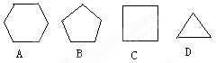
1、下列图形中,绕旋转中心旋转
60⁰后能与自身重合的是( )
2、对联“中华文明源远流长，专页报刊培育栋梁”中，成轴对称的汉字有（ ）
Ａ．个 Ｂ．个 Ｃ．个 Ｄ．个
3、下列说法中正确的有（ ）①等边三角形有三条对称轴；②四边形有四条对称轴；③等腰三角形的一边长为，另一边长为，则它的周长是或；④一个三角形中至少有两个锐角．Ａ．个 Ｂ．个 Ｃ．个 Ｄ．个
4、为测试某电子表的准确时间，分四次记录了所显示时刻，显示图不是轴对称图形的是（ ）Ａ． Ｂ． Ｃ． Ｄ．
5、下列图形中对称轴最多的图形是（ ）
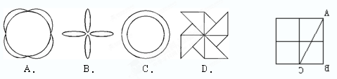
6、如图，是由大小一样的小正方形组成的网格，的三个顶点均落在小正方形的顶点上．在网格上能画出的三个顶点都落在小正方形的顶点上，且与成轴对称的三角形共有（ ）Ａ．个 Ｂ．个 Ｃ．个 Ｄ．个
7、如图，图案（1）变成图案（2）是由下列哪种变换而成的…………………… （ ）
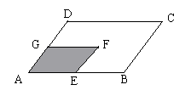
（A）平移变换 （B）轴对称变换
（C）旋转变换 （D）相似变换
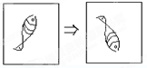

图案（1）图案（2）
8、如图，将四边形AEFG变换到四边形ABCD，其中E，G分别是AB，AD的中点，下列叙述不正确的是（ ）A、这种变换是相似变换 B、对应边扩大到原来的2倍 C、各对应角度数不变 D、面积扩大到原来的2倍
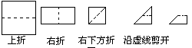
9、把一个正方形三次对折后沿虚线剪下,
如图所示:
则所得的图形是( )
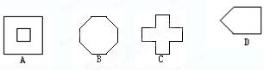
10、4张扑克牌如图（1）所示放在桌子上，小敏把其中一张旋转180º后得到如图（2）所示，那么她所旋转的牌从左数起是（ ）A.第一张 B.第二张 C.第三张 D.第四张
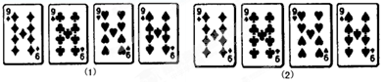
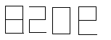
11、数字 是从镜子中看到的, 它所对应的实际数字是 .
一张纸上写着一个号码，这个号码在镜子里的数字是，则实际纸上的号码是________．
12、已知△ABC的面积为18,将△ABC作相似变换,使边长缩小到原来的,得到
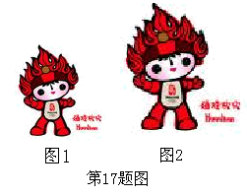
△A＇B＇C＇,则△A＇B＇C＇的面积为 .
13、四个图形分别是正三角形、等腰梯形、长方形、正五边形，它们全部是轴对称图形，其中对称轴的条数最少的图形是_____．
14、请指出图中从图1到图2的变换是 变换。
15、小红驾驶着摩托车行驶在公路上，他从反光镜中看到后面一辆汽车的车牌为“”，根据有关数学知识，此汽车的牌照为______________
16、要使正五角星旋转后与自身重合，至少将它绕中心顺时针旋转的角度为 度。
17、如图4，已知正方形的边长为4cm ，则图中阴影部分的面积是＿＿＿＿。
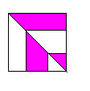
18、小明把如图所示的4张扑克牌放在一张桌子上,请一位同学避开他任意将其中一张牌旋转倒过来.然后小明很快辨认了哪张牌被倒过来了,那么图中被倒过来的扑克牌是 ,其辨认所依据的数学知识是 .

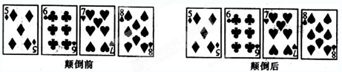
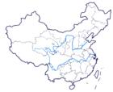
19、海峡两岸血浓于水，近期国民党主席连战和亲 0 600千米
民党主席宋楚瑜分别率团访问大陆，受到大陆 北京*
人民的热情接待，右图是我国政区图，根据相
关信息，台北与北京的实际距离，<直线距离>
约是 （精确到千米）。 台北

20、如图，将标号为的正方形沿图形的虚线剪开后得到标号为四组图形，试按照“哪个正方形剪开后得到哪组图形”的对应关系．填空：
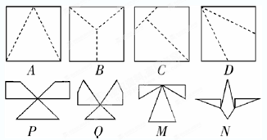
与_______对应；与_______对应；与_______对应；与_______对应．

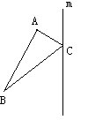
- 计算或画图（40分）
21、以直线m为对称轴,画出△ABC关于直线m的轴对称图形.

22、如图的方格纸中，画出了一个“小猪”的图案，已知每个小正方形的边长为．
（1）“小猪”所占的面积为多少？
（2）在下面的方格纸中作出“小猪”关于线段所在直线对称的图案（只画图，不写作法）．
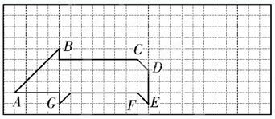
23、作图题（分）
1）如图，把一个正六边形分成6个部分，分别种上6种不同的花草，要求每个部分形状相同，面积也相同，请你设计出两种符合题意的图案

2）在下面的方格纸中，画出一个Rt△ABC，使得∠B=Rt∠，BA=3，BC=4，再画出把所画的Rt△ABC向平移3个单位的像。

24、（1）如图请用三种方法，在已知图案上再添上一个小正方形后，使其成为轴对称图形，并画出对称轴.

方法一
方法二
方法三

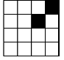
（2）由16个相同的小正方形拼成的正方形网格，现将其中的两个小正方形涂黑（如图）。请你用两种不同的方法分别在下图中再将两个空白的小正方形涂黑，使它成为轴对称图形。

25、在△ABC中，∠ACB=90⁰，AC=BC，直线MN经过点C，且AD⊥MN于D，BE⊥MN于E.
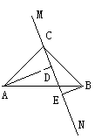
(1)说明△ADC≌△CEB
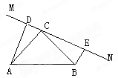

(2)说明AD+BE=DE

(3)当直线MN绕点C旋转到图乙的位置时,试问DE、AD、BE具有怎样的等量关系？请写出这个等量关系，并加以说明.

